课题 | 第15课 探寻新航路 | 课时 |  | 1
主备 | 周兰馨 | 审稿 |  | 历史备课组（二审）
教学目标 | 找出新航路开辟的原因，条件；说出四条主要新航路开辟的时间、路线和主要人物和支持他们的国家；能够在地图上画出四条新航线。通过阅读材料分析，知道新航路的开辟对欧洲和世界的影响。通过合作探究，知道航海家们的优秀品德，并感受学习。
教学重、难点 | 重点：新航路开辟的原因、过程。  难点：新航路开辟的影响。
教、学具 | 多媒体课件展示。
预习要求 | - 阅读课本P70-P74。  - 完成《伴你学》要点学习。
教 师 活 动 内 容、方 式 |  |  | 学生活动方式、内容 |  | 个人修改（手写）
一．课前预习与导学：  ⒈ 完成《伴你学》要点学习；  ⒉ 完成《伴你学》单项选择；  - 课本标注；  - 百度搜索“新航路开辟”；  - 观看视频。  二．课堂学习与研讨  （一）问题情境  一、导入新课  1.图片对比  2.为什么公元1500年前后是人类历史的分水岭？ |  |  | 通过预习由学生熟悉基本知识，教师课前批改，发现问题共同研讨。
（二）自主探究  - 新课讲授  目标导学一：寻路——开辟新航路的原因  1.教师提问：阅读材料，结合所学，说说新航路开辟的原因。  材料：  材料一： 15世纪末期的欧洲，社会分工不断扩大，资本主义萌芽出现，城镇迅速增多，商品经济日益发展，货币的需求量大大增加。于是，西欧的国王、贵族和商人到处追求黄金白银，形成一股贵金属热。  ——王斯德《世界通史》  材料二: 15世纪中叶奥斯曼土耳其帝国兴起，先后占领小亚细亚和巴尔干半岛，控制传统商路，对过往商品征收重税，使运抵西欧的货物不仅量少，而且价格更加昂贵。  -----引自人教版《世界近代现代史》上册  学生回答：资本主义萌芽的产生；奥斯曼土耳其控制了传统商路。  教师讲述:资本主义萌芽的产生，欧洲出现了寻金热，而旧有的通往东方的航路被奥斯曼土耳其人把控，因此欧洲人开始探寻新的航路。  2.教师提问：假如你是航海家，你会为本次远洋探险做哪些准备？  学生回答：略。  教师讲述：①欧洲的造船技术取得重大突破。②13世纪，欧洲水手已经掌握了罗盘技术。③地圆学说的流行。还有葡萄牙和西班牙王室的支持，一群有经验丰富、敢于冒险的航海家。  3.教师过渡：这批冒险家们开辟了哪些通往东方的航路呢？  目标导学二：探 路 —— 开 辟 新 航 路 的 过 程  1.教师提问：①在“新航路开辟示意图”上标注哥伦布、麦哲伦的航线；②完成学案上的表格。  学生回答:略。  2.教师讲述：哥伦布到死都以为自己到达的是亚洲的印度，是后来的一位学者亚美利哥发现这块大陆是新世界，因此以他的名字命名，简称“美洲”。而麦哲伦在航行途中被菲律宾土著杀害，他的船队完成了环球航行。另外两位，迪亚士发现好望角，原名“风暴角”，因为是在风暴中偶然发现的。达迦马则沿着迪亚士的航线继续向东，终于到达印度。  3.教师讲述：从资助国家来看，从航行时间来看，从航行方向来看。  目标导学三：出 路 —— 开 辟 新 航 路 的 影 响  1.教师提问：研读材料，从图中得到了哪些信息？并结合所学，概括新航路开辟的影响。  学生回答：略。  教师总结：对世界：欧洲与亚洲、非洲、美洲之间建立起了直接的商业联系，往来日益密切。世界开始连为一个整体，世界的观念也从此逐步确立起来。对欧洲：欧洲大西洋沿岸工商业经济繁荣起来，以西欧为中心的 |  |  | 学生在材料上划出关键词句。  学生思考后回答。  学生自主完成。  学生在学案上写下自己的想法。
世界市场雏形开始出现，促进了资本主义的产生和发展。新航路开辟成为了资本主义时代来临之际的曙光。伴随着新航路开辟而来的是欧洲人早期的殖民掠夺。  2.教师讲述：在1500年前后，对世界新大陆的发现，除了哥伦布发现的美洲之外，还有葡萄牙人发现的大洋洲以及法国人发现的南极洲，人类才知道原来这个世界有“七大洲”，1500年成为了世界历史的开端。如今的世界全球化日益加深，各国相互依存，为共同繁荣发展，习总书记提出了“一带一路”建设，世界各国共谋前进的康庄大道。  三、课堂总结  新航路的开辟推动了欧洲的社会转型与变革，亚非拉地区成为欧洲的附庸  四、课堂反馈  引导学生从以下几个方面进行小结：这节课你学到了什么？  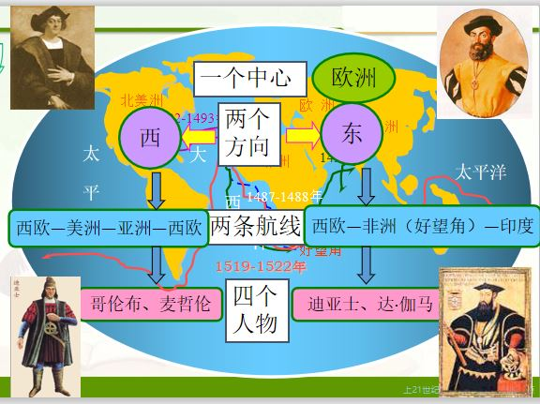  五、布置作业，巩固新知  1.完成学案上的课堂练习  2.完成《伴你学》检测反馈全部 |  |  | 通过当堂反馈及时反馈学生掌握情况。  针对学生在教学中表现出的不同问题，随时关注，尽量当堂解决。
板书设计：
第15课 新航路开辟
一、寻路——开辟新航路的原因（根本：资本主义萌芽）
二、探路——开辟新航路的过程（迪亚士、哥伦布、达迦马、麦哲伦）
三、出路——开辟新航路的影响（对欧洲；对世界）
教后感悟：在本课教学的过程中，我主要从新航路开辟的原因、过程以及影响几个方面引导学生进行探究。学生能够积极钻研教材，通过情景导入、自我研学、归纳总结、课堂检测等几个环节，较好地完成了本课的教学任务。不足之处在于学生活动较为缺乏。

